广州医保参保人挂号使用无感支付流程

## 门诊流程

**1、微信公众号搜索广东省人民医院--挂号预约--找到科室--医生--**

**选择患者类型（目前只限广州医保参保人使用）**

**（1）如果已经签约，系统默认本次使用无感支付**

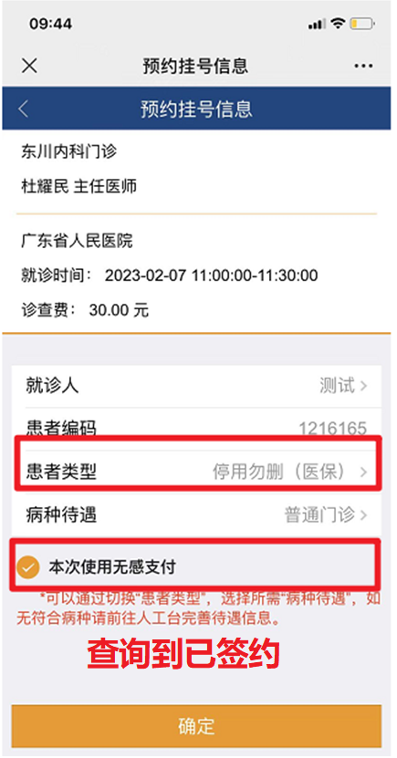

**（2）如果未签约，申请办理**

**--选择“办理无感支付签约”--点击“授权开通”--完成办理--门诊就医（只需签约一次，以后默认已经签约）**

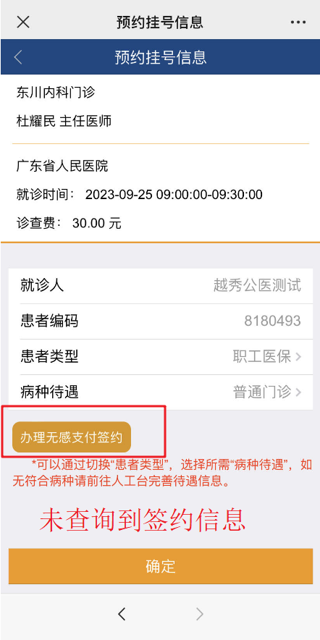

**2、预约取号、门诊换号没有使用无感支付：可到人工台修改选择无感支付就医结算。**

**3、门诊医生站就诊开单后点击诊毕或者切换患者倒计时提醒医生是否结算（倒计时结束自动发起结算），无感支付自动扣款并短信提醒患者。**

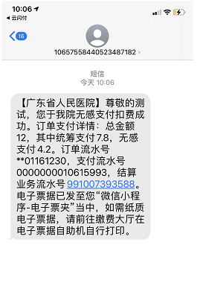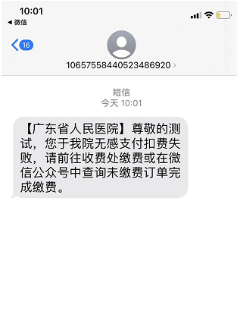

**4、收费凭条与发票**

